**Podręcznik Użytkownika Tablicy Kanban**

*Strona główna*

*Tablica*

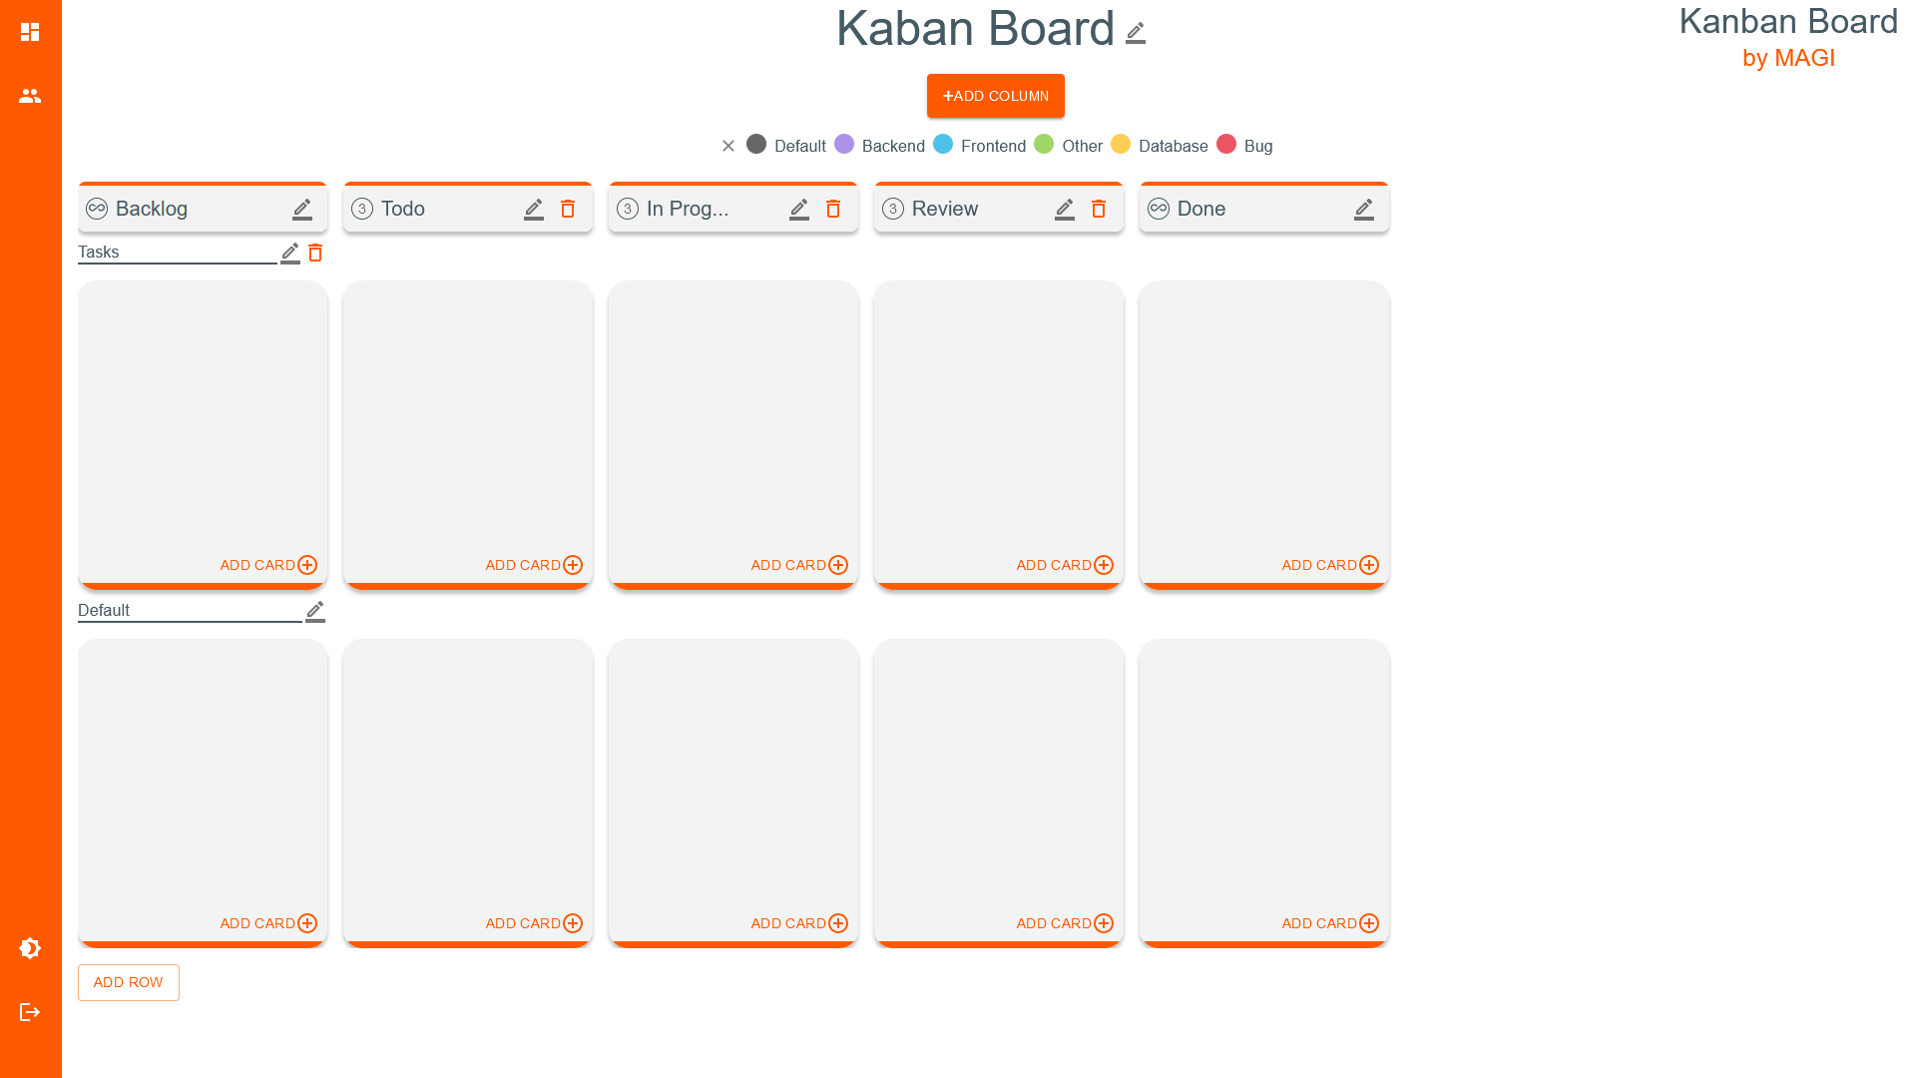

Zaczynasz na stronie głównej. Aby przejść do tablicy Kanban, musisz być zalogowany. Tylko zarejestrowani użytkownicy mogą się zalogować. Poniżej opisane są funkcjonalności, które Ci to umożliwią.

1. Funkcjonalności związane z całą stroną:

* Zmiana motywu na ciemny/jasny.  
  Aby zmienić motyw na ciemny/jasny, kliknij napis ikonę z podpisem „Theme mode”.

1. Funkcjonalności związane z rejestracją/logowaniem:

* Rejestracja:  
  Aby się zarejestrować, naciśnij przycisk „LOGIN” w prawym górnym rogu. Na dole okienka, które się pojawiło, naciśnij przycisk „REGISTER”. Wprowadź dane: imię, nazwisko, email (służy on potem do logowania), hasło (które trzeba potwierdzić, wpisując je drugi raz). Naciśnij „REGISTER”. Jeśli wprowadzone dane są poprawne, zostaniesz zarejestrowany, co zostanie potwierdzone komunikatem.
* Logowanie:  
  Aby się zalogować, naciśnij przycisk „LOGIN” w prawym górnym rogu. W okienku, które się pojawiło, wpisz email, którego użyłeś przy rejestracji oraz hasło. Jeśli podane dane są prawidłowe, zostaniesz zalogowany oraz przeniesiony do widoku ze swoimi tablicami.
* Wylogowanie:  
  Aby się wylogować, naciśnij na panelu bocznym po lewej stronie na dole ikonę wylogowania, podpisaną jako „Logout”.

Wszystkie dalsze czynności zakładają, że jesteś zalogowanym użytkownikiem.

1. Funkcjonalności związane z profilem:

* Edycja profilu:  
  Aby edytować dane konta użytkownika, w widoku po zalogowaniu, wybierz ikonę profilu z podpisem „Edit Profile”. Edytuj dane, które chcesz, a następnie naciśnij „EDIT”, jeśli wprowadzone dane są poprawne, zostaną one zmienione.
* Dodanie avataru:  
  Aby dodać avatar, w widoku po zalogowaniu, wybierz ikonę profilu z podpisem „Edit Profile”. Naciśnij ikonę aparatu z podpisem „Upload your avatar”, a następnie wybierz z dysku obraz, który ma być twoim avatarem(rozmiar pliku to maksymalnie 128kB). Po dodaniu avataru należy odświeżyć stronę.
* Zmiana avataru:  
  Aby edytować avatar, w widoku po zalogowaniu, wybierz ikonę profilu z podpisem „Edit Profile”. Naciśnij ikonę aparatu z podpisem „Upload your avatar”, a następnie wybierz z dysku obraz, który ma być twoim nowym avatarem(rozmiar pliku to maksymalnie 128kB). Po dodaniu avataru należy odświeżyć stronę.
* Usuwanie avataru:  
  Aby usunąć avatar, w widoku po zalogowaniu, wybierz ikonę profilu z podpisem „Edit Profile”. Naciśnij ikonę przekreślonego aparatu z podpisem „Delete avatar”, a następnie potwierdź usuwanie.

1. Funkcjonalności związane z tablicą:

* Lista tablic:  
  Aby sprawdzić listę tablic, których jesteś właścicielem bądź członkiem, wybierz z panelu bocznego ikonę tablic z podpisem „Your Boards”. Jeśli jesteś na stronie głównej, naciśnij przycisk „MY PANEL”.
* Stworzenie nowej tablicy:  
  Aby stworzyć nową tablicę, w widoku z listą tablic naciśnij ikonę tablicy z podpisem „Add Board”. Pojawi się okno, w którym musisz nadać tablicy nazwę. Jeśli wprowadzone dane są poprawne, utworzona zostanie nowa tablica.
* Przejście do danej tablicy:  
  W widoku z listą tablic, naciśnij na nazwę tablicy, do której chcesz przejść.
* Zmiana tytułu tablicy:  
  Aby zmienić tytuł tablicy, kliknij ikonę ołówka znajdującą się obok tytułu tablicy. W okienku, które się pojawiło, wpisz nowy tytuł i zatwierdź go .
* Zmiana tytułu koloru w tablicy:  
  Aby zmienić tytuł koloru w tablicy, kliknij ikonę ołówka znajdującą się obok tytułu tablicy. W okienku, które się pojawiło, naciśnij ikonę ołówka obok tytułu, który chcesz zmienić. Wpisz nowy tytuł, a następnie go zatwierdź.
* Sprawdzenie legendy kolorów:  
  Aby sprawdzić legendę kolorów, naciśnij „SHOW COLOR LEGEND”.
* Dodanie użytkownika do tablicy:  
  Aby dodać użytkownika do tablicy, z panelu bocznego wybierz ikonę ludzi z podpisem „Users Managment”. W menu, które się wysunęło, podaj adres e-mail osoby, którą chcesz dodać. Osoba ta musi być zarejestrowana.
* Usuwanie użytkownika z tablicy:  
  Aby usunąć użytkownika z tablicy, z panelu bocznego wybierz ikonę ludzi z podpisem „Users Managment”. W menu, które się wysunęło, wybierz „DELETE USER FROM BOARD”. Z menu, które wysunęło się z prawej strony, wybierz użytkownika, którego chcesz usunąć.
* Zmiana limitu przypisań użytkownika do kartki:  
  Aby zmienić wip limit (work in progress limit), kliknij ikonę ołówka znajdującą się obok tytułu tablicy. W okienku, które się pojawiło, naciśnij ikonę ołówka obok „Wip limit”.  
  Wpisz nowy limit, a następnie zatwierdź go klikając ikonę dyskietki.

1. Funkcjonalności związane z kolumną:

* Dodawanie kolumny:  
  Aby dodać kolumnę, wciśnij przycisk „ADD COLUMN” i wpisz nazwę kolumny. Standardowy limit kartek w kolumnie wynosi 3. Nowa kolumna dodawana jest na przedostatniej pozycji.
* Zmiana tytułu kolumny:  
  Aby zmienić tytuł kolumny, kliknij ikonę ołówka znajdującą się obok tytułu kolumny. W okienku, które się pojawiło, wpisz nowy tytuł i zatwierdź go.
* Zmiana limitu kartek dla kolumny:  
  Aby zmienić limit kartek w kolumnie, kliknij ikonę ołówka znajdującą się obok tytułu kolumny. W okienku, które się pojawiło, wpisz nowy limit kartek lub zaznacz unlimited.  
  Skrajne kolumny mają nielimitowaną ilość kartek.
* Przesuwanie kolumny:  
  Aby przesunąć kolumnę, kliknij i przytrzymaj kolumnę, którą chcesz przesunąć, a następnie przesuń ją na nową pozycję.
* Usuwanie kolumny:  
  Aby usunąć kolumnę, kliknij ikonę kosza na śmieci i potwierdź usunięcie w wyskakującym okienku. Podczas usuwania kolumny wszystkie kartki, które są w komórkach należących do danej kolumny, zostaną przesunięte do kolumny po lewej stronie. Kolumna pierwsza oraz ostatnia nie są możliwe do usunięcia.

1. Funkcjonalności związane z wierszem:

* Dodawanie wiersza:  
  Aby dodać wiersz, wciśnij przycisk „ADD ROW” i wpisz nazwę wiersza. Nowy wiersz dodawany jest na przedostatniej pozycji.
* Zmiana tytułu wiersza:  
  Aby zmienić tytuł wiersza, kliknij ikonę ołówka znajdującą się obok tytułu wiersza. W okienku, które się pojawiło, wpisz nowy tytuł i zatwierdź go.
* Usuwanie wiersza:  
  Aby usunąć wiersz, kliknij ikonę kosza na śmieci i potwierdź usunięcie w wyskakującym okienku. Podczas usuwania wiersza wszystkie kartki, które są w komórkach należących do danego wiersza, zostaną przesunięte do ostatniego wiersza. Ostatni wiersz nie jest możliwy do usunięcia.

1. Funkcjonalności związane z kartką:

* Dodawanie kartki:  
  Aby dodać kartkę, wciśnij przycisk „ADD CARD” w danej komórce, do której chcesz dodać kartkę i wpisz nazwę kartki, a także opcjonalnie jej opis. Kartka pojawi się na dole komórki.
* Zmiana tytułu kartki:  
  Aby zmienić tytuł kartki, kliknij w ikonę 3 kropek, znajdującą się po prawej stronie kartki, którą chcesz edytować. W okienku, które się pojawiło, zmień tytuł i naciśnij „EDIT”.
* Zmiana opisu kartki:  
  Aby zmienić opis kartki, kliknij w ikonę 3 kropek, znajdującą się po prawej stronie kartki, którą chcesz edytować. W okienku, które się pojawiło, zmień opis i naciśnij „EDIT”.
* Zmiana koloru kartki:  
  Aby zmienić kolor kartki, kliknij w ikonę 3 kropek, znajdującą się po prawej stronie kartki, którą chcesz edytować. W okienku, które się pojawiło, naciśnij „Color” i wybierz z listy kolor, który chcesz przypisać kartce.
* Przesuwanie kartki:  
  Aby przesunąć kartkę, kliknij i przytrzymaj kartkę, którą chcesz przesunąć, a następnie przesuń ją na nową pozycję w tej samej komórce, lub przesuń ją na nową pozycję w innej komórce.
* Blokowanie kartki:  
  Aby zablokować kartkę (uniemożliwić przesunięcie jej do innej komórki), kliknij w ikonę 3 kropek, znajdującą się po prawej stronie kartki, którą chcesz zablokować. W okienku, które się pojawiło, naciśnij „Lock card”.
* Odblokowywanie kartki:  
  Aby odblokować kartkę (umożliwić przesunięcie jej do innej komórki), kliknij w ikonę 3 kropek, znajdującą się po prawej stronie kartki, którą chcesz odblokować. W okienku, które się pojawiło, naciśnij „Unlock card”.
* Dodanie zadania do kartki (lista zadań):  
  Aby dodać zadanie do kartki, kliknij w ikonę 3 kropek, znajdującą się po prawej stronie kartki, do której chcesz dodać zadanie. W okienku, które się pojawiło, naciśnij ikonę plusa obok „Add new subtask”. Wprowadź tytuł zadania, a następnie potwierdź wprowadzenie zadania ikoną plusa.
* Edycja zadania (lista zadań):  
  Aby edytować zadanie, kliknij w ikonę 3 kropek, znajdującą się po prawej stronie kartki, w której chcesz edytować zadanie. W okienku, które się pojawiło, naciśnij ikonę ołówka obok zadania, które chcesz edytować. Wprowadź nowy tytuł zadania, a następnie potwierdź wprowadzenie zmian ikoną dyskietki.
* Zatwierdzenie ukończenia zadania (lista zadań):  
  Aby zatwierdzić ukończenie zadania, kliknij w ikonę 3 kropek, znajdującą się po prawej stronie kartki, w której chcesz zatwierdzić ukończenie zadania. W okienku, które się pojawiło, naciśnij checkbox obok zadania, którego ukończenie chcesz zatwierdzić.
* Anulowanie ukończenia zadania (lista zadań):  
  Aby anulować ukończenie zadania, kliknij w ikonę 3 kropek, znajdującą się po prawej stronie kartki, w której chcesz anulować ukończenie zadania. W okienku, które się pojawiło, naciśnij checkbox obok zadania, którego ukończenie chcesz anulować.
* Usuwanie zadania (lista zadań):  
  Aby usunąć zadanie, kliknij w ikonę 3 kropek, znajdującą się po prawej stronie kartki, w której chcesz usunąć zadanie. W okienku, które się pojawiło, naciśnij ikonę kosza na śmieci obok zadania, które chcesz usunąć. Potwierdź usunięcie zadania.
* Usuwanie kartki:  
  Aby usunąć kartkę, kliknij w ikonę 3 kropek, znajdującą się po prawej stronie kartki, którą chcesz usunąć. W okienku, które się pojawiło, naciśnij „Delete”, a następnie potwierdź usuwanie.
* Przypisanie użytkownika do kartki:  
  Aby przypisać użytkownika do kartki, z panelu bocznego wybierz ikonę ludzi z podpisem „Users Managment”. W menu, które się wysunęło, znajduje się sekcja „Drag member to card”. Naciśnij avatar użytkownika, którego chcesz przypisać do kartki (po najechaniu na avatar wyświetlona zostaje pełna nazwa użytkownika), przytrzymaj, a następnie przesuń i upuść avatar, na kartce, do której chciałeś go przypisać. Pozostała możliwa ilość przypisań użytkownika do kartek wyświetla się w kółeczku przy avatarze. Jeśli spadnie ona do zera, użytkownika nie da się przypisać do kolejnej kartki.
* Usuwanie użytkownika z kartki:

Aby usunąć użytkownika z kartki, kliknij w ikonę 3 kropek, znajdującą się po prawej stronie kartki, z której chcesz go usunąć. W okienku, które się pojawiło, naciśnij „Users” i wybierz z listy użytkownika, którego chcesz usunąć z danej kartki, a następnie potwierdź swój wybór.